 | ! На олимпиаде участникам необходимо иметь при себе паспорт и черные ручки.  Мы рады встрече с Вами!  Оргкомитет регионального этапа
  10 февраля (воскресенье)
  11.00-13.00 | Заезд, регистрация, размещение участников  (гостиница «Прага», ул. Майкопская, 81)
  13.00 – 13.30 | Совещание руководителей команд  (холл гостиницы «Прага»)
  13.00 - 15.00  15.00 – 18.00 | Обед (кафе гостиницы «Прага»)  Время для самоподготовки
  18.00 - 19.00 | Ужин (кафе гостиницы «Прага»)
   | 11 февраля (понедельник)
  6.40 – 7.20  7.20 – 7.30  7.30 | Завтрак (кафе гостиницы «Прага»)  Сбор участников (холл гостиницы «Прага»). Посадка в автобус  Отъезд на олимпиаду
  8.30 – 8.40  8.40 – 9.00  9.00 – 9.30 | Открытие олимпиады (КубГУ,  ул. Ставропольская, 149, ауд. 305)  Инструктаж для участников, заполнение шифровальных карточек (КубГУ, ул. Ставропольская, 149, ауд. 305 )  Семинар с наставниками
  9.00 – 13.00 | Олимпиада (письменный тур)  (КубГУ, ул. Ставропольская, 149, ауд. 305)  Размещение участников олимпиады, досрочно закончивших выполнение заданий, и для личных вещей; ауд. 313
  13.00 – 15.00 | Обед (столовая КубГУ, ул. Ставропольская, 149)  Время для самоподготовки
  18.00 – 19.00 | Ужин (кафе гостиницы «Прага»)
   | 12 февраля (вторник)
  6.40 – 7.20  7.20 – 7.30  7.30 | Завтрак (кафе гостиницы «Прага»)  Сбор участников (холл гостиницы «Прага»). Посадка в автобус  Отъезд на олимпиаду
  8.40 – 9.00 | Инструктаж для участников,  (КубГУ, ул. Ставропольская, 149, ауд.305)
  9.00 – 13.00 | Олимпиада (устный тур)  (КубГУ, ул. Ставропольская, 149,  ауд.: 364, 363, 361, 360, 359)  Размещение участников олимпиады, досрочно закончивших выполнение заданий, ауд. 324
  13.00 – 14.00 | Обед (столовая КубГУ,  ул. Ставропольская, 149)
  14.00 – 15.00 | Разбор олимпиадных заданий (КубГУ, ул. Ставропольская, 149: ауд. 305)
  15.00 – 16.00 | Показ работ, (КубГУ, ул. Ставропольская, 149, ауд. 305)
  17.00 – 18.00 | Апелляция (КубГУ, ул. Ставропольская, 149, ауд. 305)
  18.00 – 19.00 | Ужин (кафе гостиницы «Прага»)
   | 13 февраля (среда)
  8.00 – 9.00 | Завтрак  (кафе гостиницы «Прага»)
  До 12.00 | Выезд из гостиницы
Контактное лицо:  Гасанова Юлия Навиковна,  методист государственного бюджетного учреждения дополнительного образования Краснодарского края  «Центр развития одаренности»,  тел. 8–918–239–76–09  Проезд от гостиницы «Прага»:  5,8 Трамвай от остановки «Университет»  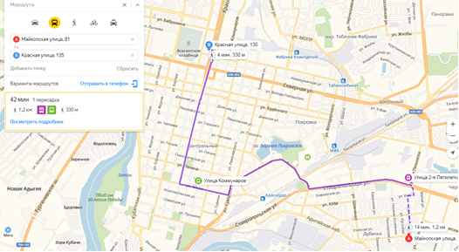  Государственное бюджетное учреждение дополнительного образования  Краснодарского края  «Центр развития одаренности»,  350000, г. Краснодар, ул. Красная, 76  тел./факс 259–84–01  E–mail: crd.krd@mail.ru  Сайт: www.cdodd.ru | МИНИСТЕРСТВО ОБРАЗОВАНИЯ, НАУКИ И МОЛОДЁЖНОЙ ПОЛИТИКИ  КРАСНОДАРСКОГО КРАЯ  Кубанский государственный университет  Государственное бюджетное  учреждение дополнительного образования  Краснодарского края  «ЦЕНТР РАЗВИТИЯ ОДАРЕННОСТИ»  по английскому языку    ПРОГРАММА  10–13 февраля  г. Краснодар  2019 год

